2023年度

四川省峨眉山市殡葬事务服务中心

决算公开编制说明

目录

公开时间：2024年12月 10日

第一部分 单位概况.............................1
一、主要职责..................................1
二、机构设置..................................1
第二部分 2023年度单位决算情况说明............2
一、收入支出决算总体情况说明..................2
二、收入决算情况说明..........................2
三、支出决算情况说明..........................3
四、财政拨款收入支出决算总体情况说明..........3
五、一般公共预算财政拨款支出决算情况说明......4
六、一般公共预算财政拨款基本支出决算情况说明..6
七、财政拨款“三公”经费支出决算情况说明......7
八、政府性基金预算支出决算情况说明............9
九、国有资本经营预算支出决算情况说明..........9
十、其他重要事项的情况说明....................9
第三部分 名词解释............................10
第四部分 附件................................13
第五部分 附表................................18
一、收入支出决算总表.........................18
二、收入决算表...............................18
三、支出决算表...............................18
四、财政拨款收入支出决算总表.................18
五、财政拨款支出决算明细表...................18
六、一般公共预算财政拨款支出决算表...........18
七、一般公共预算财政拨款支出决算明细表.......18
八、一般公共预算财政拨款基本支出决算明细表...18
九、一般公共预算财政拨款项目支出决算表.......18
十、政府性基金预算财政拨款收入支出决算表.....18
十一、国有资本经营预算财政拨款收入支出决算表.18
十二、国有资本经营预算财政拨款支出决算表.....19
十三、财政拨款“三公”经费支出决算表.........19

第一部分 单位概况

一、主要职责
中心隶属于民政局下属全额拨款事业单位，承担基本殡葬工作，负责遗体接运、遗体抬尸、遗体火化、骨灰寄存、遗体冷藏等基本服务。

二、机构设置
中心属于峨眉山市民政局部门下属的二级预算单位，下设独立编制机构1个，其中行政机构0个，参照公务员法管理的事业机构0个，其他事业机构1个。

中心设管理组、生产组和后勤组。管理组负责中心全面工作；生产组负责遗体接运、遗体火化、遗体冷冻等；后勤组负责办公室、业务室和财务室工作。2023年有在编职工12人（其中领导职数2人），会议纪要3人，长聘人员2人。一直担负着峨眉、夹江、沙湾、峨边、金口河等各地区县的火化和遗体接运任务，火化遗体4235具。

纳入2023年度单位决算编制范围的独立编制机构为：
峨眉山市殡葬事务服务中心。

第二部分 2023年度部门决算情况说明

- 收入支出决算总体情况说明
2023年度收、支总计均为420.86万元。与2022年度相比，收支总计各减少1.85万元，下降0.4%，基本持平。

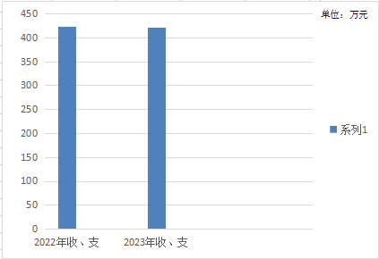

- 收入决算情况说明
2023年度本年收入合计420.86万元，其中：一般公共预算财政拨款收入420.86万元，占100%；
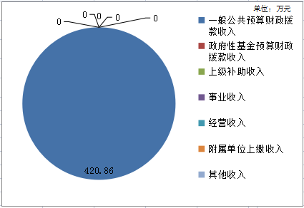

- 支出决算情况说明
2023年度本年支出合计420.86万元，其中：基本支出269.23万元，占63.97%；项目支出151.63万元，占36.03%。

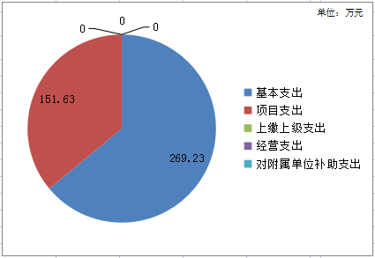

四、财政拨款收入支出决算总体情况说明
2023年度财政拨款收、支总计均为420.86万元。与2022年度相比，与2022年度相比，财政拨款收、支总计各减少1.85万元，下降0.4%，基本持平。

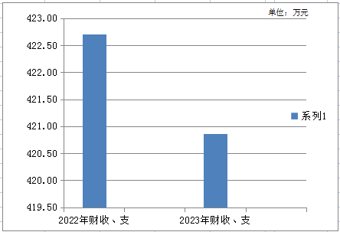

五、一般公共预算财政拨款支出决算情况说明

（一）一般公共预算财政拨款支出决算总体情况
2023年一般公共预算财政拨款支出420.86万元，占全年支出的100%。与2022年相比，一般公共预算财政拨款278.94万元，增加141.92万元，增长50.88%。主要原因是2022年项目全部作为政府性基金预算。

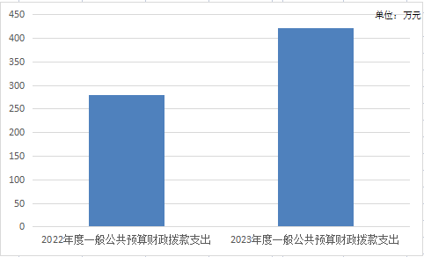

（二）一般公共预算财政拨款支出决算结构情况
2023年一般公共预算财政拨款支出420.86元，主要用于以下三个方面:社会保障和就业（类）支出397.34万元，占94.41%；卫生健康支出7.28万元，占1.73%；住房保障支出16.24万元，占3.86%；

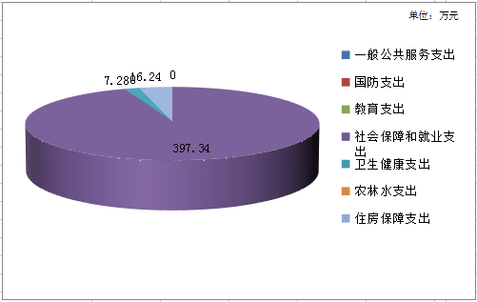

（三）一般公共预算财政拨款支出决算具体情况

2022年一般公共预算支出决算数为420.86万元，完成预算100%。其中：
1.社会保障和就业支出情况: 支出决算为397.34万元，完成预算100%。
（1）2080505机关事业单位基本养老保险缴费支出决算为21.61万元，完成预算100%。
（2）2080506机关事业单位职业年金缴费支出决算数为10.81万元，完成预算100%。
（3）2089999其他社会保障和就业支出决算数为2.30万元，完成预算100%。
（4）2081004殡葬支出决算数为362.62万元，完成预算100%。
2.卫生健康支出情况：2101102事业单位医疗支出决算数为7.28万元，完成预算100%。
3.住房保障支出情况：2210201住房公积金支出决算数为16.24万元，完成预算100%。

六、一般公共预算财政拨款基本支出决算情况说明
2023年一般公共预算财政拨款基本支出269.23万元，其中：
人员经费245.21万元，主要包括：基本工资、津贴补贴、绩效工资、机关事业单位基本养老保险缴费、职业年金缴费、职工基本医疗保险缴费、其他社会保障缴费、住房公积金、其他工资福利支出、对个人和家庭的补助、生活补助、奖励金、其他对个人和家庭的补助。
日常公用经费24.02万元，主要包括：办公费、印刷费、水费、邮电费、差旅费、公务接待费、工会经费、福利费、公务用车运行维护费、其他商品和服务支出。

七、财政拨款“三公”经费支出决算情况说明

（一）“三公”经费财政拨款支出决算总体情况说明
2023年度“三公”经费财政拨款支出决算为15.02万元，完成预算100%。

（二）“三公”经费财政拨款支出决算具体情况说明
2023年度“三公”经费财政拨款支出决算中，因公出国（境）费支出决算0万元，占0%；公务用车购置及运行维护费支出决算14.90万元，占99.20%；公务接待费支出决算0.12万元，占0.80%。具体情况如下：

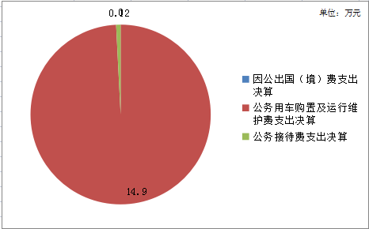
1．因公出国（境）经费支出0万元，完成预算0%。全年安排因公出国（境）团组0次，出国（境）0人。因公出国（境）支出决算比2022年度增加/减少0万元，增长/下降0%。
2．公务用车购置及运行维护费支出14.90万元,完成预算100%。公务用车购置及运行维护费支出决算比2022年度减少15.70万元，下降105.37%。主要原因是2022年用中央福彩基金购置殡仪车一台。
其中：公务用车购置支出0万元。全年按规定更新购置公务用车0辆，其中：轿车0辆、金额0万元，越野车0辆、金额0万元，载客汽车0辆、金额0万元。截至2023年12月31日，单位共有公务用车7辆，其中：应急保障用车1辆、特种专业技术用车6辆。
公务用车运行维护费支出14.90万元。主要用于殡葬车接运遗体、接送丧属等所需的公务用车燃料费、维修费、过路过桥费、保险费、洗车费等支出。
3．公务接待费支出0.12万元，完成预算100%。公务接待费支出决算比2022年度减少0.01万元，基本持平。其中：国内公务接待支出0.12万元，主要用于接待同行交流学习用餐费。国内公务接待1批次，16人次（不包括陪同人员），共计支出0.12万元，具体内容包括：接待绵阳同行交流学习餐费。

外事接待支出0万元。外事接待0批次，0人次（不包括陪同人员），共计支出0万元。

八、政府性基金预算支出决算情况说明
2023年度政府性基金预算财政拨款支出0万元。
- 国有资本经营预算支出决算情况说明
2023年度国有资本经营预算财政拨款支出0万元。

十、其他重要事项的情况说明

（一）政府采购支出情况
2023年度，峨眉山市政府采购支出总额10.40万元，其中：政府采购货物支出0万元、政府采购工程支出0万元、政府采购服务支出10.40万元。主要用于2023年殡葬车维修保养费。授予中小企业合同金额0万元，占政府采购支出总额的0%，其中：授予小微企业合同金额0万元，占政府采购支出总额的0%。

（二）国有资产占有使用情况
截至2023年12月31日，峨眉山市殡葬事务服务中心共有车辆7辆，其中：主要领导干部用车0辆、机要通信用车0辆、应急保障用车1辆、特种专业技术用车6辆，其他用车0辆。单价50万元以上通用设备0台（套），单价100万元以上专用设备（不含车辆）0台（套）。

（三）预算绩效管理情况。
根据预算绩效管理要求，本单位在2023年度预算编制阶段，组织对聘用人员经费、劳务绩效补偿、生产成本和无名尸、特困人员火化经费等4个项目开展了预算事前绩效评估，对4个项目编制了绩效目标，预算执行过程中，选取4个项目开展绩效监控，组织对4个项目开展绩效自评，绩效自评表详见第四部分附件。

- 名词解释

一、财政拨款收入：指单位从同级财政部门取得的财政预算资金。
二、事业收入：指事业单位开展专业业务活动及辅助活动取得的收入。如…（二级预算单位事业收入情况）等。
三、经营收入：指事业单位在专业业务活动及其辅助活动之外开展非独立核算经营活动取得的收入。如…（二级预算单位经营收入情况）等。
四、其他收入：指单位取得的除上述收入以外的各项收入。主要是…（收入类型）等。
五、使用非财政拨款结余（含专用结余）：指事业单位使用以前年度积累的非财政拨款结余弥补当年收支差额的金额。
六、年初结转和结余：指以前年度尚未完成、结转到本年按有关规定继续使用的资金。
七、结余分配：指事业单位按照会计制度规定缴纳的所得税、提取的专用结余以及转入非财政拨款结余的金额等。
八、年末结转和结余：指单位按有关规定结转到下年或以后年度继续使用的资金。
九、社会保障和就业支出
1.2080505机关事业单位基本养老保险缴费支出：用于事业人员基本养老保险缴费。
2.2080506机关事业单位职业年金缴费支出：用于事业人员职业年金缴费。
3.2089999其他社会保障和就业支出：用于事业人员工伤保险支出和2023年残保金支出。
4.2081004殡葬支出：用于全体职工工资、津贴、绩效支出，日常公用经费、生产成本和劳务绩效支出。
十、卫生健康支出：2101102事业单位医疗支出：用于事业人员医疗保险支出。
十一、住房保障支出：2210201住房公积金支出：用于事业人员住房公积金支出。
（解释本单位决算报表中涉及的全部功能分类科目至项级，不涉及的科目请自行删除。请参照《2023年政府收支分类科目》增减内容。）
十二、基本支出：指为保障机构正常运转、完成日常工作任务而发生的人员支出和公用支出。
十三、项目支出：指在基本支出之外为完成特定目标任务和事业发展目标所发生的支出。
十四、经营支出：指事业单位在专业业务活动及其辅助活动之外开展非独立核算经营活动发生的支出。
十五、“三公”经费：指单位用财政拨款安排的因公出国（境）费、公务用车购置及运行费和公务接待费。其中，因公出国（境）费反映单位公务出国（境）的国际旅费、国外城市间交通费、住宿费、伙食费、培训费、公杂费等支出；公务用车购置及运行费反映单位公务用车车辆购置支出（含车辆购置税）及租用费、燃料费、维修费、过路过桥费、保险费等支出；公务接待费反映单位按规定开支的各类公务接待（含外宾接待）支出。
十六、机关运行经费：为保障行政单位（含参照公务员法管理的事业单位）运行用于购买货物和服务的各项资金，包括办公及印刷费、邮电费、差旅费、会议费、福利费、日常维修费、专用材料及一般设备购置费、办公用房水电费、办公用房取暖费、办公用房物业管理费、公务用车运行维护费以及其他费用。

第四部分附 件

部门预算项目支出绩效自评表（2023年度）
项目名称 |  | 51118121T000000059053-劳务绩效补偿
主管部门 |  | 民政局 |  |  |  |  | 实施单位 （盖章） | 峨眉山市殡葬服务中心
项目基本情况 | 1.项目年度目标完成情况 | 项目年度目标 |  |  |  |  | 年度目标完成情况
项目基本情况 | 1.项目年度目标完成情况 | 职工参与延伸服务，按2.5倍核定绩效工资 |  |  |  |  | 严格执行相关政策，足额发放，预算执行率为100%，全面完成预期目标。
项目基本情况 | 2.项目实施内容及过程概述 | 严格按文件要求，职工参与延伸服务，按月发放劳务绩效。
预算执行情况（10分） | 年度预算数（万元） | 年初预算 | 调整后预算数 | 预算执行数 |  |  | 预算执行率 | 权重 | 得分 | 原因
预算执行情况（10分） | 总额 | 100.00 | 88.81 | 88.81 |  |  | 100.00% | 10 | 10 | 1.预算执行率=预算执行数/调整后预算数，预算执行率未达到90%的需说明原因（100字以内）;2.年中发生预算调整的（追加或调减）,应单独说明理由；3.其他资金包括：社会投入资金、银行贷款.
预算执行情况（10分） | 其中：财政资金 | 100.00 | 88.81 | 88.81 |  |  | 100.00% | / | /
预算执行情况（10分） | 财政专户管理资金 | 0.00 | 0.00 | 0.00 |  |  | 0.00% | / | /
预算执行情况（10分） | 单位资金 | 0.00 | 0.00 | 0.00 |  |  | 0.00% | / | /
预算执行情况（10分） | 其他资金 |  |  |  |  |  |  | / | /
绩效指标（90分） | 一级指标 | 二级指标 | 三级指标 | 指标性质 | 指标值 | 度量单位 | 完成值 | 权重 | 得分 | 未完成原因分析
绩效指标（90分） | 产出指标 | 数量指标 | 职工参与延伸服务，领取2.5倍绩效工资 | ≤ | 1000000 | 元 | 888069 | 10 | 10 | 人员减少
绩效指标（90分） | 产出指标 | 质量指标 | 配合好企业参与延伸服务 | ≥ | 90 | % | 90 | 20 | 20
绩效指标（90分） | 产出指标 | 时效指标 | 一年内 | ≥ | 90 | % | 90 | 10 | 10
绩效指标（90分） | 效益指标 | 社会效益指标 | 配合延伸服务满足群众需求 | ≥ | 95 | % | 95 | 20 | 20
绩效指标（90分） | 效益指标 | 可持续影响指标 | 每年持续进行 | ≥ | 95 | % | 95 | 20 | 20
绩效指标（90分） | 满意度指标 | 服务对象满意度指标 | 社会满意度 | ≥ | 95 | % | 95 | 5 | 5
绩效指标（90分） | 满意度指标 | 服务对象满意度指标 | 群众满意度 | ≥ | 95 | % | 95 | 5 | 5
合计 |  |  |  |  |  |  |  | 100 | 100
评价结论 | 此预算项目执行率为100%，项目自评总分100分，该项目实施取得了良好的成效。
存在问题 | 无
改进措施 | 无
项目负责人：吴桂容 |  |  |  |  | 财务负责人：张军
部门预算项目支出绩效自评表（2023年度）
项目名称 |  | 51118122T000000331231-无名尸、特困人员火化经费
主管部门 |  | 民政局 |  |  |  |  | 实施单位 （盖章） | 峨眉山市殡葬服务中心
项目基本情况 | 1.项目年度目标完成情况 | 项目年度目标 |  |  |  |  | 年度目标完成情况
项目基本情况 | 1.项目年度目标完成情况 | 保障建档立卡人员、无名尸、特困人员及符合减免人员死亡后基本火化、冷冻、运费、存放费及其他基本服务费等 |  |  |  |  | 严格执行相关政策，足额发放，预算执行率为100%，全面完成预期目标。
项目基本情况 | 2.项目实施内容及过程概述 | 按财政要求，无名尸、特困人员火化经费每年按2万元预算。
预算执行情况（10分） | 年度预算数（万元） | 年初预算 | 调整后预算数 | 预算执行数 |  |  | 预算执行率 | 权重 | 得分 | 原因
预算执行情况（10分） | 总额 | 2.00 | 2.00 | 2.00 |  |  | 100.00% | 10 | 10 | 1.预算执行率=预算执行数/调整后预算数，预算执行率未达到90%的需说明原因（100字以内）;2.年中发生预算调整的（追加或调减）,应单独说明理由；3.其他资金包括：社会投入资金、银行贷款.
预算执行情况（10分） | 其中：财政资金 | 2.00 | 2.00 | 2.00 |  |  | 100.00% | / | /
预算执行情况（10分） | 财政专户管理资金 | 0.00 | 0.00 | 0.00 |  |  | 0.00% | / | /
预算执行情况（10分） | 单位资金 | 0.00 | 0.00 | 0.00 |  |  | 0.00% | / | /
预算执行情况（10分） | 其他资金 |  |  |  |  |  |  | / | /
绩效指标（90分） | 一级指标 | 二级指标 | 三级指标 | 指标性质 | 指标值 | 度量单位 | 完成值 | 权重 | 得分 | 未完成原因分析
绩效指标（90分） | 产出指标 | 数量指标 | 火化无名尸、特困人员和符合减免人员火化经费 | ≤ | 20000 | 元 | 20000 | 20 | 20
绩效指标（90分） | 产出指标 | 质量指标 | 配合政府完成 | ≥ | 95 | % | 95 | 20 | 20
绩效指标（90分） | 产出指标 | 时效指标 | 一年内 | ＝ | 100 | % | 100 | 10 | 10
绩效指标（90分） | 效益指标 | 社会效益指标 | 有效保障无名尸、特困人员火化 | ≥ | 95 | % | 95 | 20 | 20
绩效指标（90分） | 效益指标 | 可持续影响指标 | 每年持续进行 | ≥ | 95 | % | 95 | 10 | 10
绩效指标（90分） | 满意度指标 | 服务对象满意度指标 | 社会满意度 | ≥ | 95 | % | 95 | 5 | 5
绩效指标（90分） | 满意度指标 | 服务对象满意度指标 | 群众满意度 | ≥ | 95 | % | 95 | 5 | 5
合计 |  |  |  |  |  |  |  | 100 | 100
评价结论 | 此预算项目执行率为100%，项目自评总分100分，该项目实施取得了良好的成效。
存在问题 | 无
改进措施 | 无
项目负责人：吴桂容 |  |  |  |  | 财务负责人：张军
部门预算项目支出绩效自评表（2023年度）
项目名称 |  | 51118122T000000333779-生产成本
主管部门 |  | 民政局 |  |  |  |  | 实施单位 （盖章） | 峨眉山市殡葬服务中心
项目基本情况 | 1.项目年度目标完成情况 | 项目年度目标 |  |  |  |  | 年度目标完成情况
项目基本情况 | 1.项目年度目标完成情况 | 完成火化遗体3300具，接运遗体800具，基本殡葬收入达到200万元，按厂家技术考核油耗，保证殡葬工作正常运行。 |  |  |  |  | 严格执行相关政策，足额发放，预算执行率为100%，全面完成预期目标。
项目基本情况 | 2.项目实施内容及过程概述 | 完成火化、接运遗体所需柴油、汽油、劳保用品、消毒防护用品、设备维修费、殡葬车辆运行费等。
预算执行情况（10分） | 年度预算数（万元） | 年初预算 | 调整后预算数 | 预算执行数 |  |  | 预算执行率 | 权重 | 得分 | 原因
预算执行情况（10分） | 总额 | 150.00 | 39.93 | 39.93 |  |  | 100.00% | 10 | 10 | 1.预算执行率=预算执行数/调整后预算数，预算执行率未达到90%的需说明原因（100字以内）;2.年中发生预算调整的（追加或调减）,应单独说明理由；3.其他资金包括：社会投入资金、银行贷款.
预算执行情况（10分） | 其中：财政资金 | 150.00 | 39.93 | 39.93 |  |  | 100.00% | / | /
预算执行情况（10分） | 财政专户管理资金 | 0.00 | 0.00 | 0.00 |  |  | 0.00% | / | /
预算执行情况（10分） | 单位资金 | 0.00 | 0.00 | 0.00 |  |  | 0.00% | / | /
预算执行情况（10分） | 其他资金 |  |  |  |  |  |  | / | /
绩效指标（90分） | 一级指标 | 二级指标 | 三级指标 | 指标性质 | 指标值 | 度量单位 | 完成值 | 权重 | 得分 | 未完成原因分析
绩效指标（90分） | 产出指标 | 数量指标 | 火化遗体3300具，接运遗体800具 | ≥ | 90 | % | 90 | 20 | 20
绩效指标（90分） | 产出指标 | 质量指标 | 保质保量完成火化遗体和接运遗体 | ≥ | 90 | % | 90 | 20 | 20
绩效指标（90分） | 产出指标 | 时效指标 | 按期完成 | ＝ | 100 | % | 100 | 10 | 10
绩效指标（90分） | 效益指标 | 社会效益指标 | 绿色惠民殡葬 | ≥ | 90 | % | 90 | 20 | 20
绩效指标（90分） | 效益指标 | 可持续影响指标 | 殡葬工作每年持续开展 | ＝ | 100 | % | 100 | 10 | 10
绩效指标（90分） | 满意度指标 | 服务对象满意度指标 | 群众满意度 | ≥ | 95 | % | 95 | 5 | 5
绩效指标（90分） | 满意度指标 | 服务对象满意度指标 | 社会满意度 | ≥ | 95 | % | 95 | 5 | 5
合计 |  |  |  |  |  |  |  | 100 | 100
评价结论 | 此预算项目执行率为100%，项目自评总分100分，该项目实施取得了良好的成效。
存在问题 | 无
改进措施 | 无
项目负责人：吴桂容 |  |  |  |  | 财务负责人：张军
部门预算项目支出绩效自评表（2023年度）
项目名称 |  | 51118123T000008501455-聘用人员经费
主管部门 |  | 民政局 |  |  |  |  | 实施单位 （盖章） | 峨眉山市殡葬服务中心
项目基本情况 | 1.项目年度目标完成情况 | 项目年度目标 |  |  |  |  | 年度目标完成情况
项目基本情况 | 1.项目年度目标完成情况 | 严格执行相关政策、保障工资及时、足额发放或社保及时、足额缴纳，预算编制科学合理，减少结余资金 |  |  |  |  | 严格执行相关政策，足额发放，预算执行率为100%，全面完成预期目标。
项目基本情况 | 2.项目实施内容及过程概述 | 年初按人员预算聘用人员工资和保险，按实发放1月后按财政要求将该人员项目调为特定目标类，按月发放工资和缴纳保险，预算执行率100%。
预算执行情况（10分） | 年度预算数（万元） | 年初预算 | 调整后预算数 | 预算执行数 |  |  | 预算执行率 | 权重 | 得分 | 原因
预算执行情况（10分） | 总额 | 0.00 | 20.89 | 20.89 |  |  | 100.00% | 10 | 10 | 1.预算执行率=预算执行数/调整后预算数，预算执行率未达到90%的需说明原因（100字以内）;2.年中发生预算调整的（追加或调减）,应单独说明理由；3.其他资金包括：社会投入资金、银行贷款.
预算执行情况（10分） | 其中：财政资金 | 0.00 | 20.89 | 20.89 |  |  | 100.00% | / | /
预算执行情况（10分） | 财政专户管理资金 | 0.00 | 0.00 | 0.00 |  |  | 0.00% | / | /
预算执行情况（10分） | 单位资金 | 0.00 | 0.00 | 0.00 |  |  | 0.00% | / | /
预算执行情况（10分） | 其他资金 |  |  |  |  |  |  | / | /
绩效指标（90分） | 一级指标 | 二级指标 | 三级指标 | 指标性质 | 指标值 | 度量单位 | 完成值 | 权重 | 得分 | 未完成原因分析
绩效指标（90分） | 产出指标 | 数量指标 | 发放（缴纳）覆盖率 | ＝ | 100 | % | 100 | 60 | 60
绩效指标（90分） | 效益指标 | 社会效益指标 | 足额保障率（参保率） | ＝ | 100 | % | 100 | 30 | 30
合计 |  |  |  |  |  |  |  | 100 | 100
评价结论 | 此预算项目执行率为100%，项目自评总分100分，该项目实施取得了良好的成效。
存在问题 | 无
改进措施 | 无
项目负责人：吴桂容 |  |  |  |  | 财务负责人：张军

第五部分 附表
以下13张附表在政府网站上以附件EXCEL版本形式上传，应完整公开13张公开附表，注意单位为万元！！！且无数据的表格不得删除，应在表中注明“本表无数据”字样，同时删除表格内注释。

一、收入支出决算总表
二、收入决算表
三、支出决算表
四、财政拨款收入支出决算总表
五、财政拨款支出决算明细表
六、一般公共预算财政拨款支出决算表
七、一般公共预算财政拨款支出决算明细表
八、一般公共预算财政拨款基本支出决算表
九、一般公共预算财政拨款项目支出决算表
十、政府性基金预算财政拨款收入支出决算表
十一、国有资本经营预算财政拨款收入支出决算表
十二、国有资本经营预算财政拨款支出决算表
十三、财政拨款“三公”经费支出决算表

